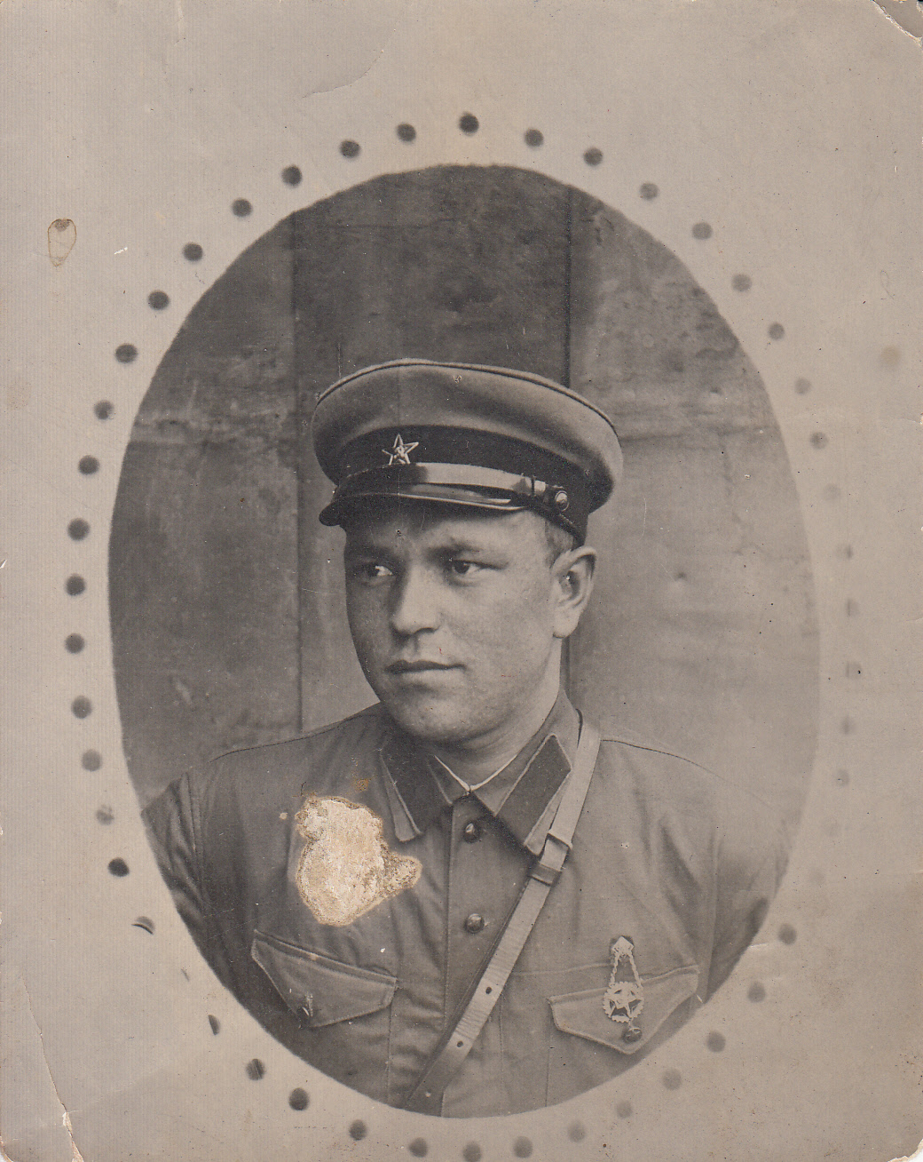

Сочинение
ученицы 6 «А» класса МОУ СОШ №1 г. Можайска Московской области
Жагровой Софьи

Мой прадедушка Никодим

Моего прадедушки, Козлова Никодима Васильевича, уже давно нет в живых, он умер в 1978 году, в возрасте шестидесяти семи лет. Он прожил недолгую, трудную, но честную жизнь. На его поколение выпало несколько воин. В 1938 году он воевал Японией на озере Хасан, а в 1939 году на реке Халхин-Гол. В ноябре 1939 года его отправили на Советско-финскую войну.
В 1941 году началась Великая Отечественная война, с которой он вернулся только в 1946 году. Мой прадедушка служил в артиллерийских войсках. Он подвозил снаряды к орудиям. Был участником Сталинградского сражения, на Курской дуге, освобождал Украину, форсировал Днепр, освобождал Болгарию. Румынию, Венгрию. Войну он закончил Австрии, в Вене, где был шофером у генерала Бережного. Он награжден многими медалями и орденом Красной Звезды.
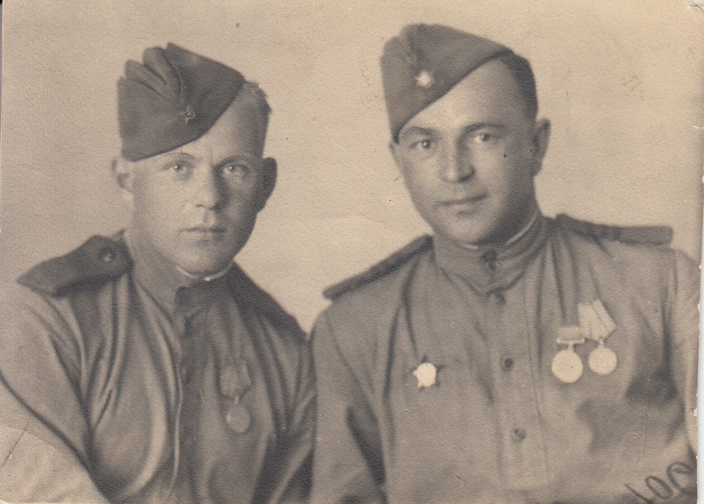
Придя с войны, он вернулся на прежнее место работы и женился на моей прабабушке Кате. День Победы для него был самым большим праздником, который он отмечал с товарищами, вернувшимися живыми с войны.

